Министерство науки и высшего образования Российской Федерации Федеральное государственное автономное образовательное учреждение высшего образования «НАЦИОНАЛЬНЫЙ

ИССЛЕДОВАТЕЛЬСКИЙ УНИВЕРСИТЕТ ИТМО»

Факультет инфокоммуникационных технологий

# ОТЧЕТ

**О ЛАБОРАТОРНОЙ РАБОТЕ № 8**

по теме: **«Работа с БД в СУБД MongoDB»**

по дисциплине: **«Проектирование и реализация баз данных»**

Автор:

Зарышняк Сергей Иванович

Факультет: ИКТ

Группа: К3243

Преподаватель: Говорова Марина Михайловна



Санкт-Петербург 2021

**Цель работы**

Овладеть практическими навыками работы с CRUD-операциями, с вложенными объектами в коллекции базы данных MongoDB, агрегации и изменения данных, со ссылками и индексами в базе данных MongoDB.

**Практические задания.**

**8.1.1. Практическое задание**

**1. Создание базы данных learn**

**2. Добавление в коллекцию единорогов в unicorn.**

3. Добавить единорога в коллекцию вторым способом

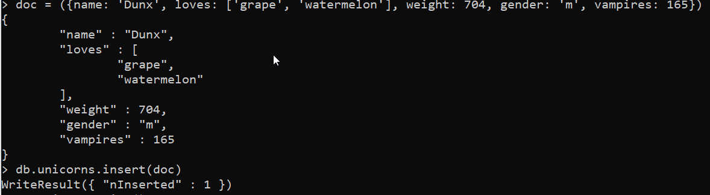

4. Проверить содержание коллекции с помощью метода find.

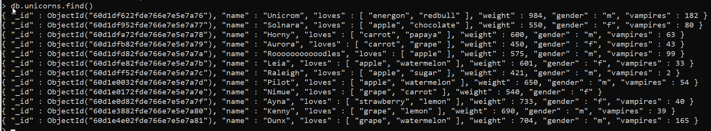

**8.1.2. Выборка данных из БД**

1) Сформируйте запросы для вывода списков самцов и самок единорогов. Ограничьте список самок первыми тремя особями. Отсортируйте списки по имени.

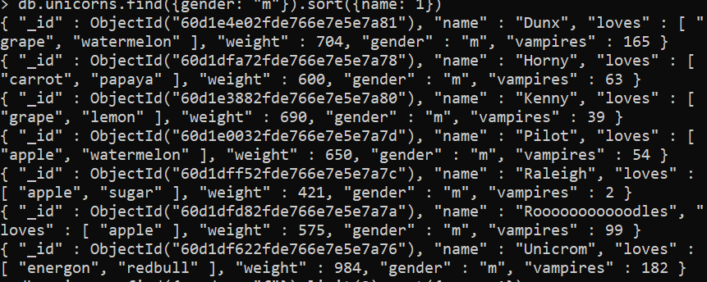

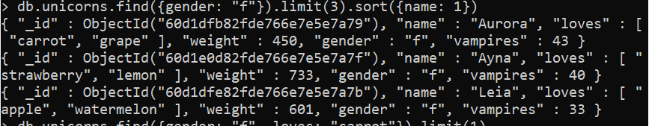

2) Найдите всех самок, которые любят carrot. Ограничьте этот список первой особью с помощью функций findOne и limit.

8.1.3. Практическое задание

Модифицируйте запрос для вывода списков самцов единорогов, исключив из результата информацию о предпочтениях и поле.

8.1.4. Практическое задание

Вывести список единорогов в обратном порядке добавления.

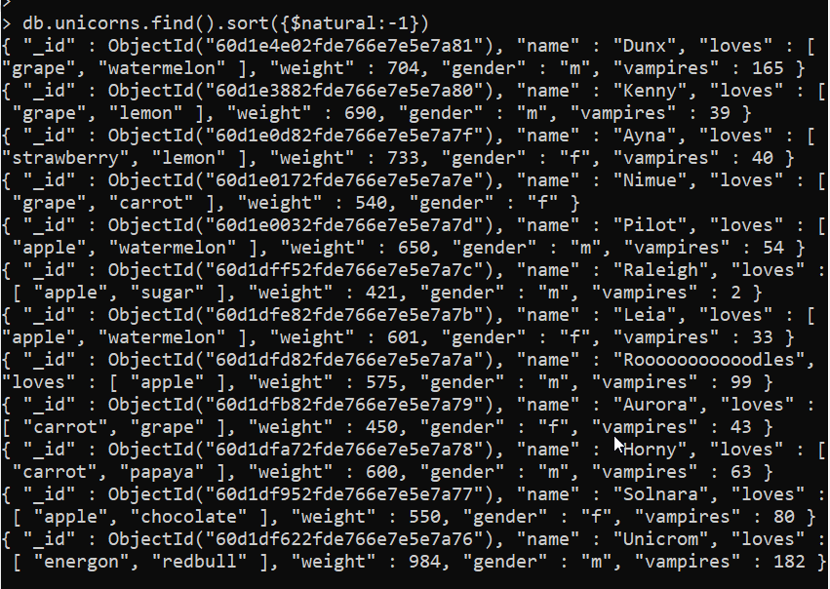

8.1.5. Практическое задание

Вывести список единорогов с названием первого любимого предпочтения, исключив идентификатор.

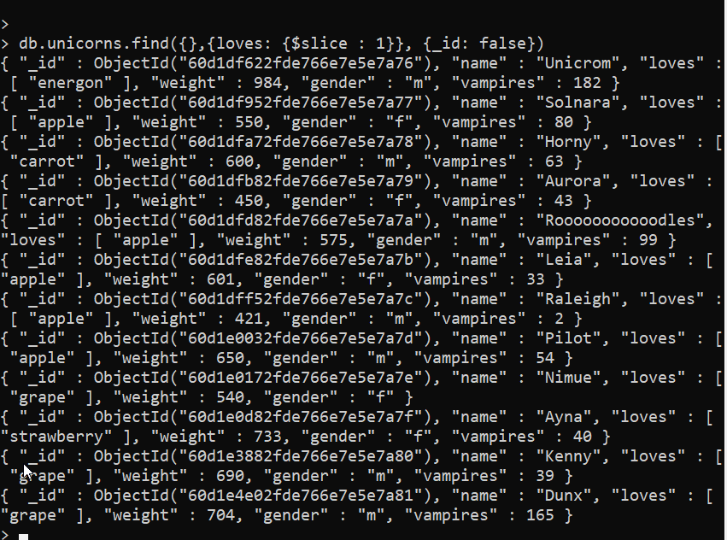

8.1.6. Практическое задание

Вывести список самок единорогов весом от полутонны до 700 кг, исключив вывод идентификатора.

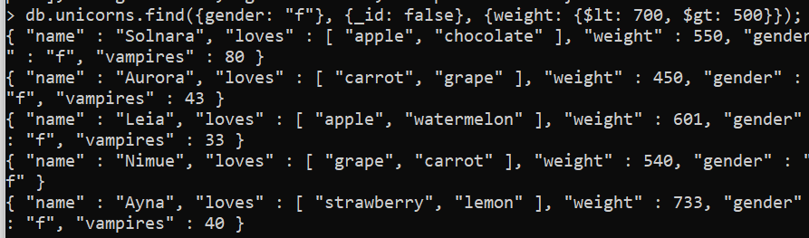

8.1.7 Практическое задание:

Вывести список самцов единорогов весом от полутонны и предпочитающих grape и lemon, исключив вывод идентификатора.

8.1.8. Практическое задание

Найти всех единорогов, не имеющих ключ vampires.

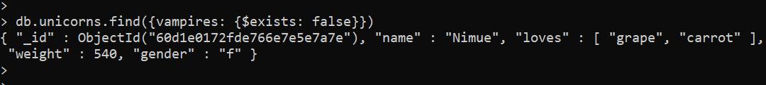

8.1.9. Практическое задание

Вывести упорядоченный список имен самцов единорогов с информацией об их первом предпочтении.

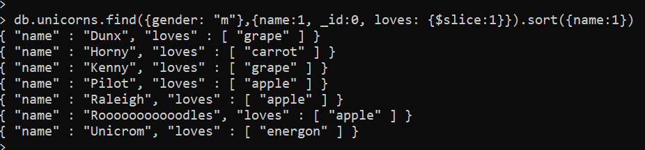

8.2. Запросы к БД mongodb. Выборка данных. Вложенные объекты. Использование курсоров. Агрегированные запросы. Изменение данных.

8.2.1. Практическое задание

1. Создайте коллекцию towns, включающую следующие документы:

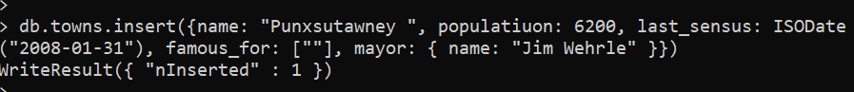

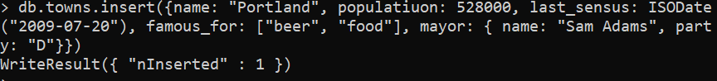

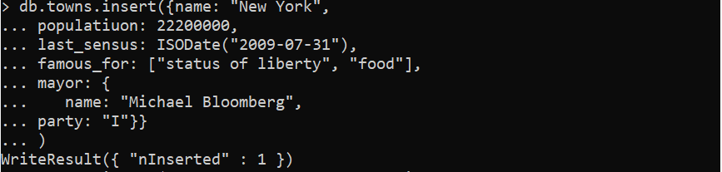

1. Сформировать запрос, который возвращает список городов с независимыми мэрами (party="I"). Вывести только название города и информацию о мэре.



1. Сформировать запрос, который возвращает список беспартийных мэров (party отсутствует). Вывести только название города и информацию о мэре.



8.2.2 Использование JAVASCRIPT

8.2.2. Практическое задание:

1) Сформировать функцию для вывода списка самцов единорогов.

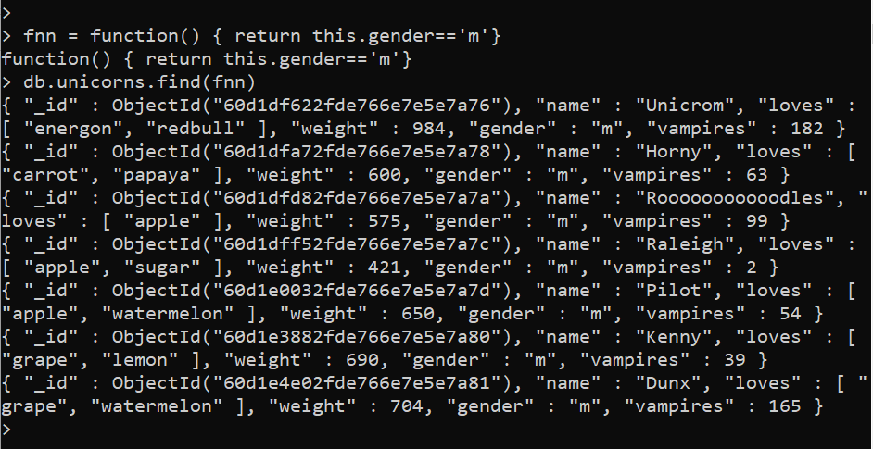

2) Создать курсор для этого списка из первых двух особей сортировкой в лексикографическом порядке.



1. Вывести результат, используя forEach.

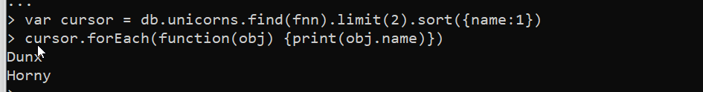

8.2.3 Курсоры

* + 1. Практическое задание:

Вывести количество самок единорогов весом от полутонны до 600 кг.



8.2.4. Практическое задание:

Вывести список предпочтений

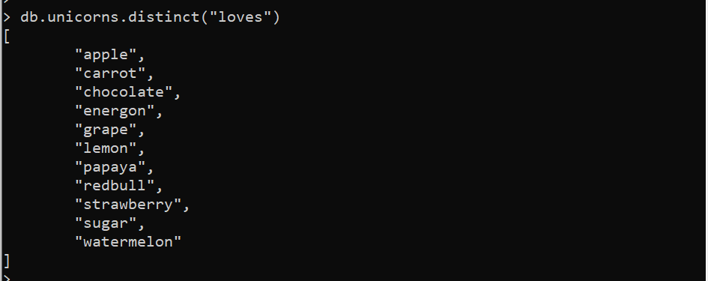

* + 1. Практическое задание:

Посчитать количество особей единорогов обоих полов.

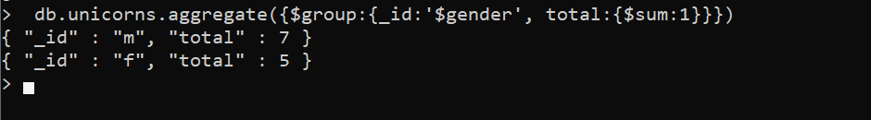

8.2.6. Практическое задание:

1. Выполнить команду:

> db.unicorns.save({name: 'Barny', loves: ['grape'], weight: 340, gender: 'm'})



2. Проверить содержимое коллекции unicorns.

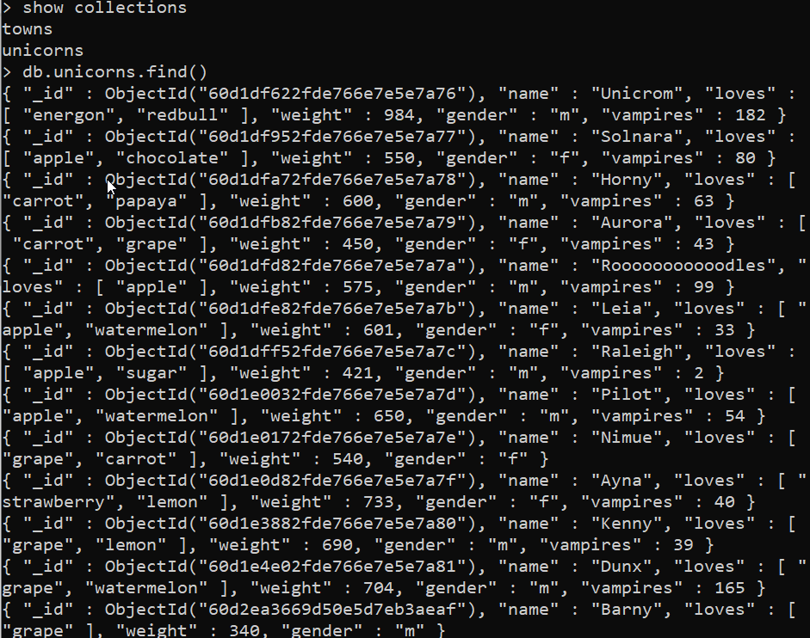

8.2.7. Практическое задание:

1. Для самки единорога Ayna внести изменения в БД: теперь ее вес 800,

она убила 51 вапмира.



2. Проверить содержимое коллекции unicorns.

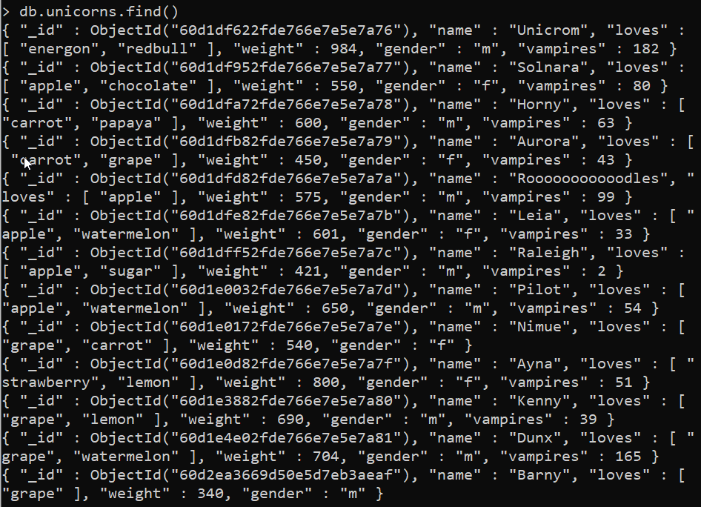

8.2.8. Практическое задание:

1. Для самца единорога Raleigh внести изменения в БД: теперь он любит рэдбул.

2. Проверить содержимое коллекции unicorns.

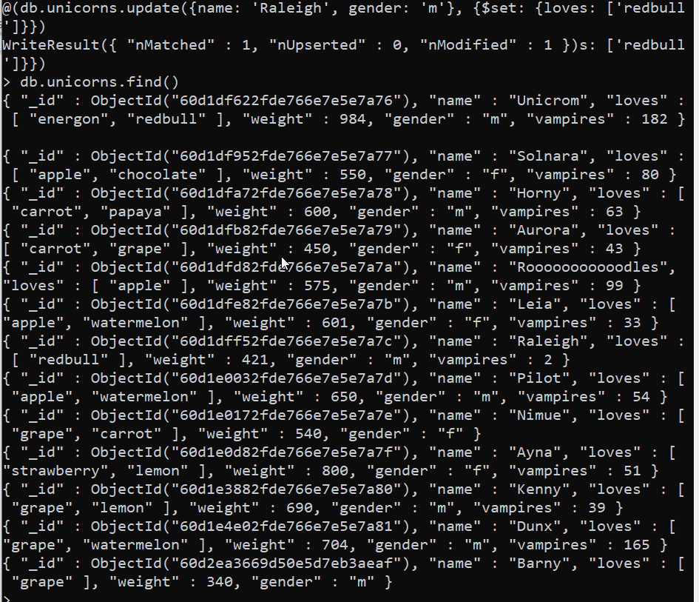

8.2.9. Практическое задание:

1. Всем самцам единорогов увеличить количество убитых вапмиров на пять.

2. Проверить содержимое коллекции unicorns.

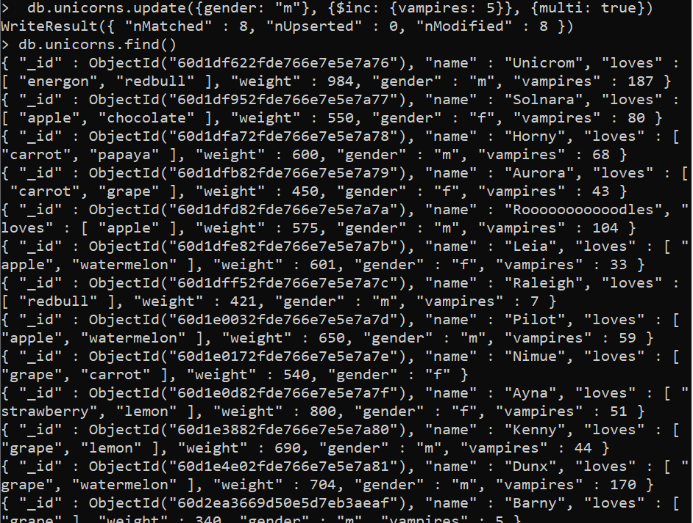

8.2.10. Практическое задание:

1. Изменить информацию о городе Портланд: мэр этого города теперь беспартийный.

2. Проверить содержимое коллекции towns.

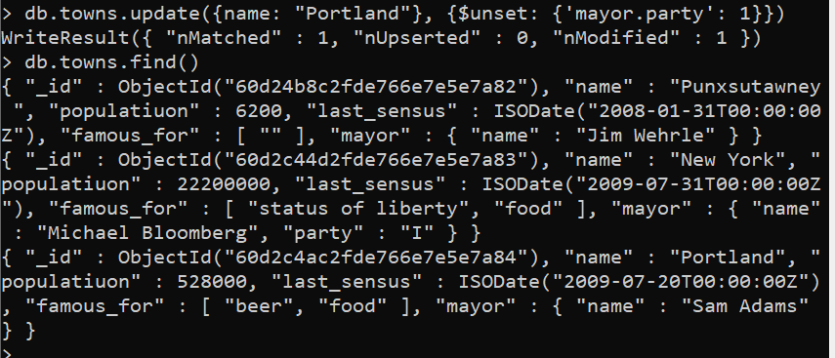

8.2.11. Практическое задание:

1. Изменить информацию о самце единорога Pilot: теперь он любит и шоколад.

2. Проверить содержимое коллекции unicorns.

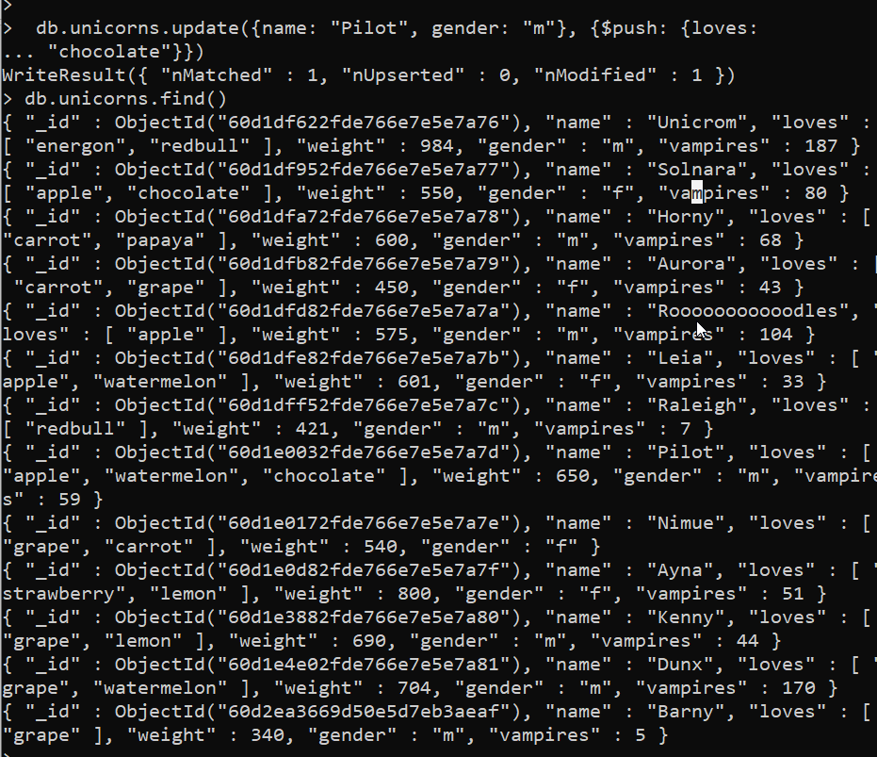

8.2.12 . Практическое задание:

1. Изменить информацию о самке единорога Aurora: теперь она любит еще и сахар, и лимоны.

2. Проверить содержимое коллекции unicorns.

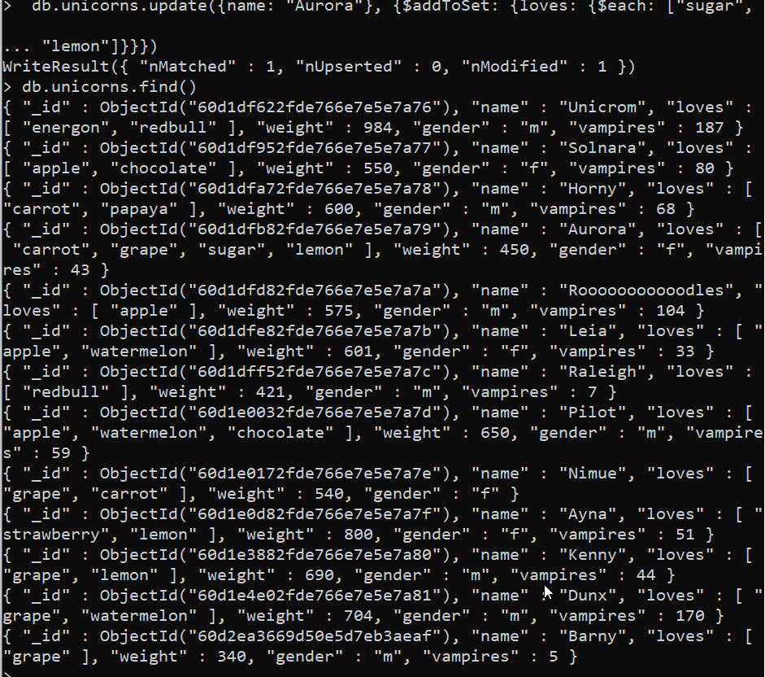

Практическое задание 8.2.13:

1. Создайте коллекцию towns, включающую следующие документы:

{name: "Punxsutawney ",

popujatiuon: 6200,

last_sensus: ISODate("2008-01-31"),

famous_for: ["phil the groundhog"],

mayor: {

name: "Jim Wehrle" }}

{name: "New York",

popujatiuon: 22200000,

last_sensus: ISODate("2009-07-31"),

famous_for: ["status of liberty", "food"],

mayor: {

name: "Michael Bloomberg",

party: "I"}}

{name: "Portland",

popujatiuon: 528000,

last_sensus: ISODate("2009-07-20"),

famous_for: ["beer", "food"],

mayor: {

name: "Sam Adams",

party: "D"}}

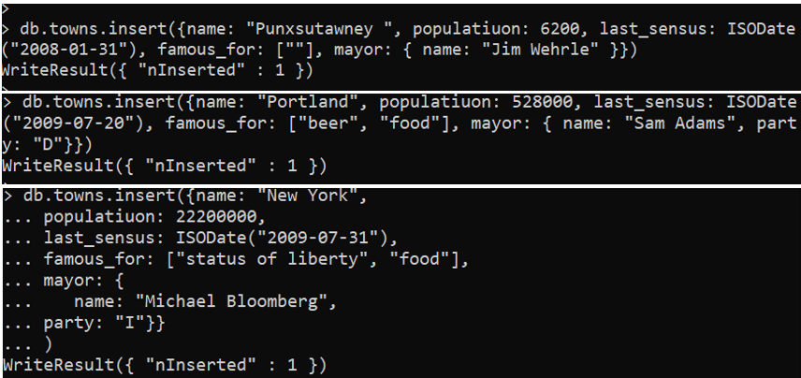

1. Удалите документы с беспартийными мэрами.



1. Проверьте содержание коллекции

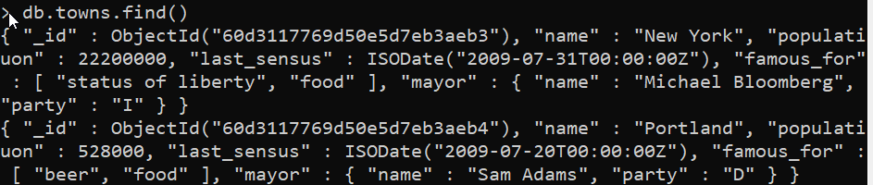

1. Очистите коллекцию.



1. Просмотрите список доступных коллекций.

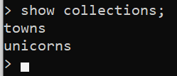

8.3 ССЫЛКИ и РАБОТА С ИНДЕКСАМИ В БАЗЕ ДАННЫХ MONGODB

8.3.1. Практическое задание:

1) Создайте коллекцию зон обитания единорогов, указав в качестве

идентификатора кратко название зоны, далее включив полное название и описание;

2) Включите для нескольких единорогов в документы ссылку на зону обитания, использую второй способ автоматического связывания.

3) Проверьте содержание коллекции единорогов.

8.3.2. Практическое задание:

1. Проверьте, можно ли задать для коллекции unicorns индекс для ключа name с

флагом unique.

2. Содержание коллекции единорогов unicorns.

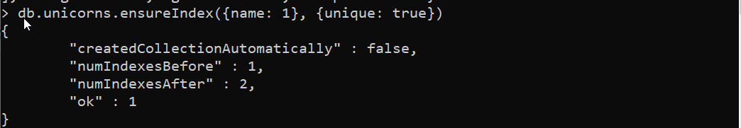

8.3.3. Практическое задание:

1. Получите информацию о всех индексах коллекции unicorns.

1. Удалите все индексы, кроме индекса для идентификатора.

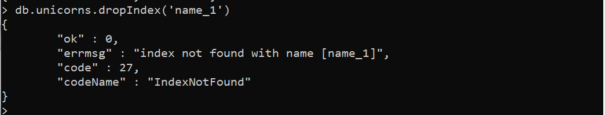

1. Попытайтесь удалить индекс для идентификатора.

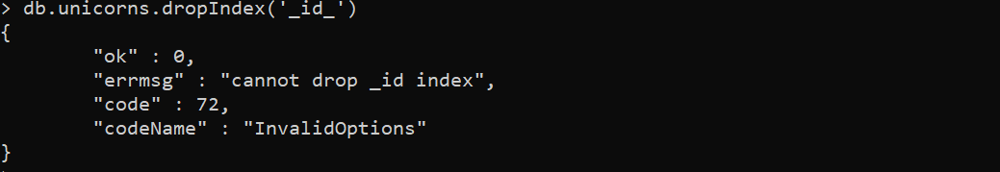

8.3.4. Практическое задание:

1) Создайте объемную коллекцию numbers, задействовав курсор:

for(i = 0; i < 100000; i++){db.numbers.insert({value: i})}



2) Выберите последние четыре документа.

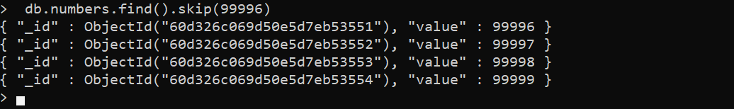

1. Проанализируйте план выполнения запроса

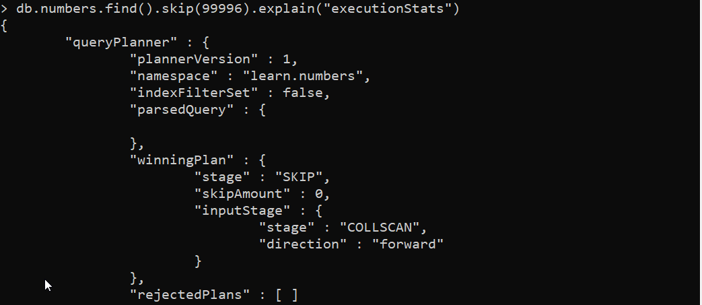

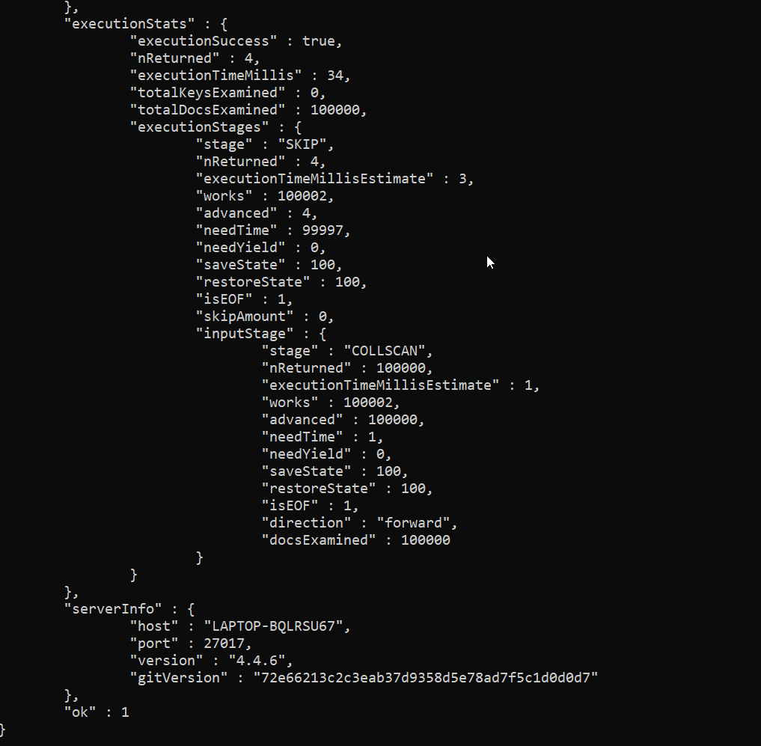

4) Сколько потребовалось времени на выполнение запроса? (по значению параметра executionTimeMillis). Потребовалось 16 секунды.

5) Создайте индекс для ключа value.

1. Получите информацию о всех индексах коллекции numbres.

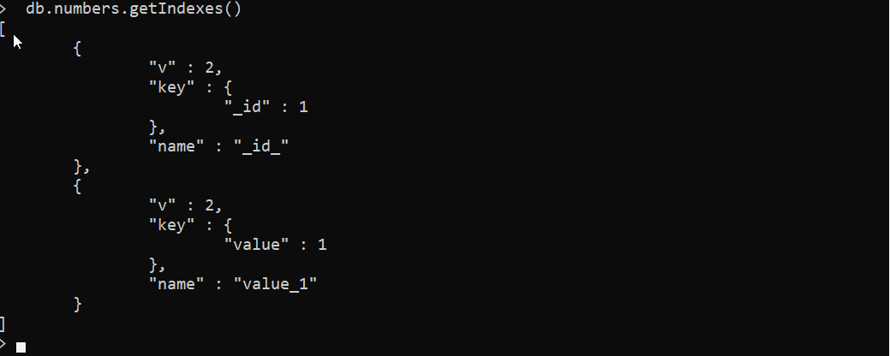

1. Выполните запрос 2.

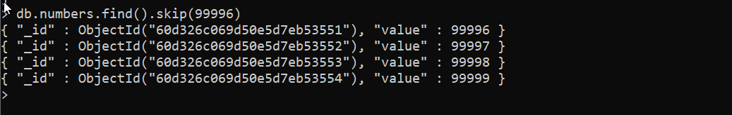

8) Проанализируйте план выполнения запроса с установленным индексом. Сколько

потребовалось времени на выполнение запроса?

Тоже потребовалось 7 секунды.

9) Сравните время выполнения запросов с индексом и без. Дайте ответ на вопрос: какой запрос более эффективен?

После создания индекса value значение executionTimeMillis изменилось с 16 до 7.

Таким образом, создание индексов сокращает время исполнения запросов.

**Вывод:**

В данной лабораторной работе мы овладели практическими навыками работы с документами и коллекциями базы данных MongoDB.

Ознакомились с CRUDоперациями, агрегациями и изменениями данных, с порядком использования ссылок и индексов в указанной базе.